# 人的多次元复合体结构（5）-----DNA结构与破解

原创 元吾氏 [元吾氏反催眠游戏](javascript:void(0);) *2020年12月30日 23:20*

**（2019年第三版大众版）**

**【元吾氏催醒法研究】**

众所周知，人的机器肉体中有一种叫做DNA的东西。

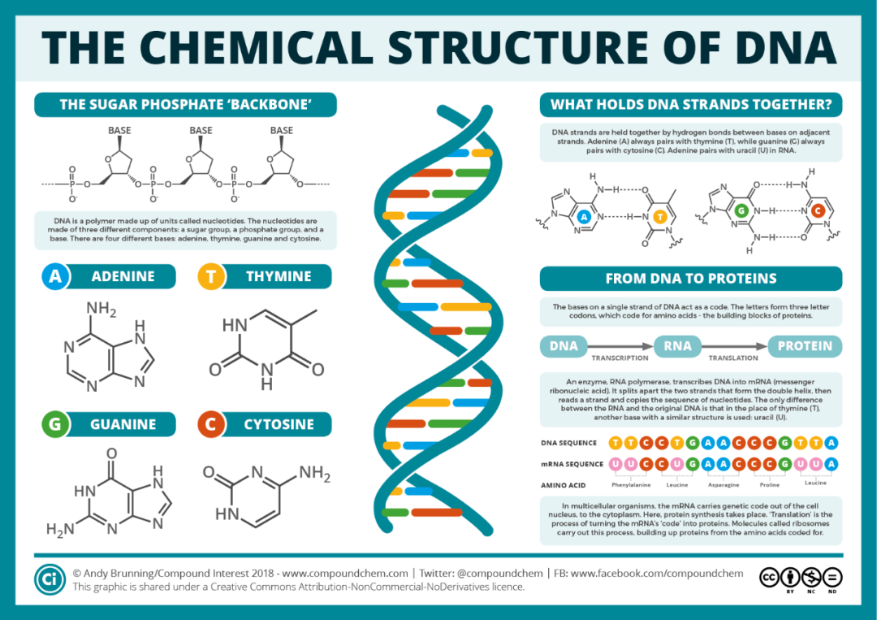

如上图所示，目前人类对肉体DNA已经有了一些研究，不赘述。以下重点描述目前人类尚未研究的部分。

人的多次元复合体结构中，也有DNA。

从肉体、到第1-9灵体、到灵串，都有DNA。

灵核不一定有DNA，因人而异。

DNA并不是人体机器结构的原始基本组成，而是一种被后期植入的特殊装置。

换言之，DNA是一种“植入物”。

DNA的原始性质，是机器身体玩具的一种“游戏外挂”。

其目的是用来对机器身体功能追加一些限制，调节机器身体功能的阈值参数，增加游戏的难度，使游戏变得更有挑战性。

## 一、DNA历史概况

### 1）诞生历史

本物质宇宙群诞生前很早，在非物质宇宙群，某灵魂团队（创造本物质宇宙群的组织），就开始了DNA模板的研发。

其初衷，是研究纯灵魂在一定权限限制范围内所能达到的能力极限，以及探索各种极限的可能性，玩各种的极限游戏，以及为了各权限平衡所创造的模板系统。

DNA的原始模板经历了很多代的发展，有很多不同类型游戏技术团队相继参与过研发、升级和修改。

早期，DNA曾设计到4条螺旋，经过发展取消了1条，后来剩下3条。

再到后来，被1组（一个催眠战略组织，是催眠运营组织T组的上家）利用，专门往限制性的游戏方向进行研发，已经有悠久的历史了。

（关于T组，请参考元吾氏博文[《轮回是否存在》](http://mp.weixin.qq.com/s?__biz=MzAwNzU5MTY5Ng==&mid=2649569798&idx=3&sn=6a245518348de2cf6c9f221ebb893339&chksm=83625879b415d16ff9f284e1f2f57967d79bbb3e5efa1b4832e1d37e2befdcd8c81e9aef69d8&scene=21#wechat_redirect)。）

### 2）影响范围

目前DNA的影响范围在其它宇宙也有，植入的范围涉及到身体和灵魂。

身体，是指所有的机器身体。在一定程度上，DNA被当作机器身体的特殊模板（机器身体本身还有更基础的模板）。

没有被植入DNA的机器身体，则没有这种特殊模板的限制，可以更自由地发展。

纯灵魂，也可植入DNA，作为一种“意识模板”。

DNA植入纯灵魂，会有一个意识强度的阈值限制，需要纯灵魂在意识强度13级或以下。如果高于这个意识强度数值，则无法植入DNA。

（关于意识强度，请参考元吾氏博文[《意识强度是什么》](http://mp.weixin.qq.com/s?__biz=MzAwNzU5MTY5Ng==&mid=2649569995&idx=1&sn=d79b90d5269e3dbfad7bf65cef36e64b&chksm=836258b4b415d1a29fe0cc18f53ffa7b3df0962adc56cf17eaef5c56f8cf8df397c377628862&scene=21#wechat_redirect)。）

### 3）三螺旋结构

目前，人类能观察到的实体DNA是双螺旋，实际上还有一条虚拟的螺旋存在，整体外观就是三螺旋。

第三条虚拟螺旋与其余两条螺旋连接，呈现出三角形的形状，把3条螺旋连接在一起。

三角形结构里面含有函数值变化公式程序，其主要功能是加密、枢纽、调整和数据缓冲。

第三条螺旋，主要是对第一和第二条螺旋的加密和管理，以及属性设置，包括加密变量函数、变量阈值、解密和运作公式、基因变量、波形转换等，还有通过非物质层面对DNA权限的设置。

如果研究DNA只能看到双螺旋，不能看到三螺旋，那么要解密就非常困难。

从更高的层面去看这个螺旋，有点像泡泡的外观。第三条螺旋像一个大泡泡，把两个泡泡（双螺旋）包裹在里面。（如图）

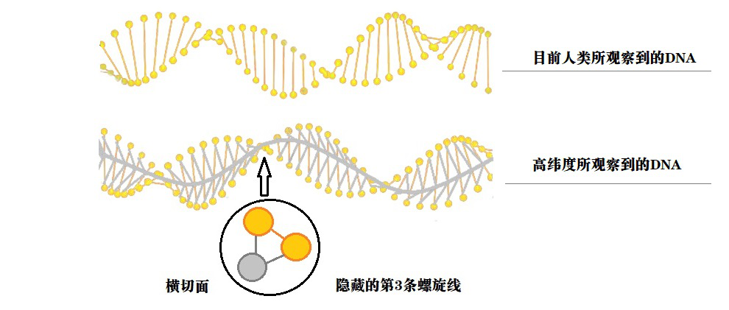

### 4）感应机制

DNA的基础架构方面，有一个感应机制：同类和不同类的DNA结构，通过这个感应机制，可以让不同个体的DNA之间相互交换信息。

这个感应机制，可以通过一些预设的程序进行运作，以方便通过外部的一些干扰，进行信息的篡改和变动，甚至结构的改变。

所以到后期，因为不同DNA之间的互相交叉影响，导致发展出五花八门的变化，甚至产生混乱，如突变，变异等情况。

通过对DNA数据的修改，可以正面地影响DNA，也可以暗中篡改DNA，类似于病毒一样。

1组和T组可以通过一个个体的DNA来传染给其他个体的DNA，达到对集体DNA的影响和修改的效果。

DNA对这种修改也有一个保护机制，来抑制传染。比如：把变异的信息封锁。此类封锁，在物质层面则表现为无法繁殖。

但这个感应机制的防传染保护机制，本身也有程序漏洞。因此，有一些团队针对这些漏洞和问题，在进行反传染研究。

1组和T组通过这种方式，一直在对DNA进行传染性催眠的游戏操作，也有悠久的历史了。

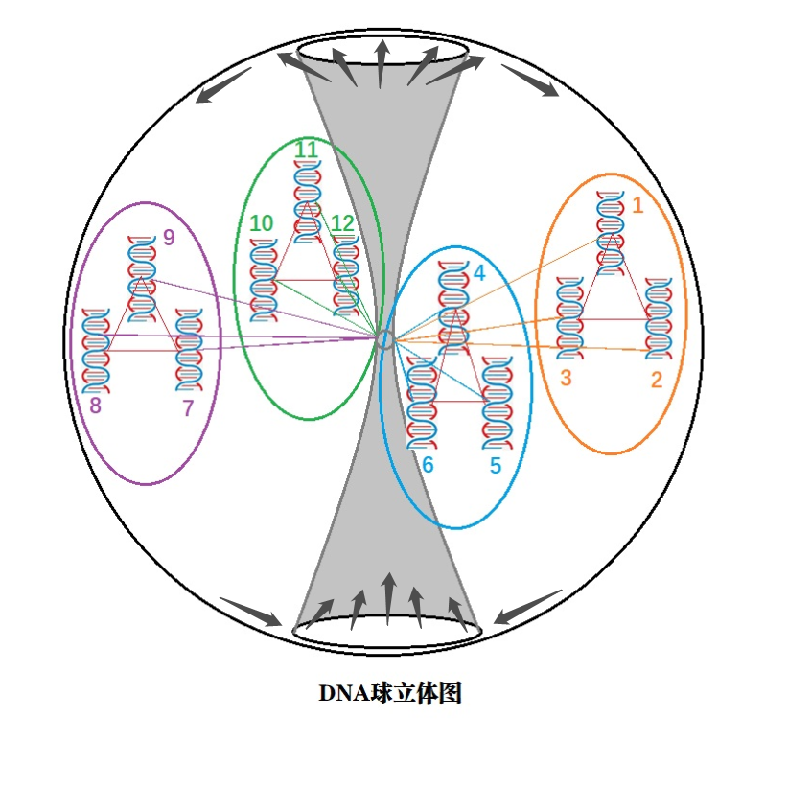

## 二、DNA整体结构

### 1）整体功能

**整体功能：限制性植入物**。通过植入固定化和模式化程序模板，限制个体自由意志，增加游戏难度和挑战性。DNA模板比催眠装置更智能化、更批量、更基础。

**植入方式**：DNA模板是从根本上进行内部静态修改。（催眠装置属于外部动态修改。）

**签约方式**：催眠装置是定制的，非自愿性占30%。DNA是配套的比较隐蔽的嵌入，非自愿性占40%。自由意志反抗比例更高。

**催眠性主导团体**：催眠性的植入DNA，目前主导团体有3-4个：T组、1组、S组、以及一个隐蔽的星盟（研究和技术支持）。这几个团体大约主导整个催眠市场的60%占有率。

**非催眠主导团体**：有7-8个：有大有小的星盟，有的与T组合作，有的独立，有的是从1组分离出去的。这几个团体大约占整个市场的40%。

**植入DNA个体总数**：大约占宇宙中有形个体玩具总数的2%。

**催眠个体总数**：大约占宇宙中有形个体玩具总数的0.7-0.8%。

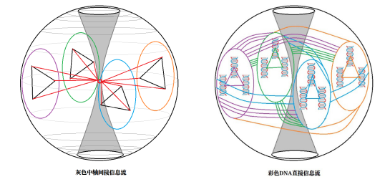

### 2）整体结构

**整体结构**：一排排DNA整体像球体，DNA分布在球体外层，彼此有线条相互连接，排列12对，序列1-12。

序列号越小连线越少，序列号越大连线越多。

12对分为4组，代表4个层面的权限和关系。

第1组与其它组的连线最少，第4组与其它组的连线最多。

每组内，各对DNA相互连接。

**中轴：**像脊椎，贯穿球心，中轴有很多连线链接DNA。

DNA信息通过中轴加密加工，传输到其它DNA。

DNA之间直接链接（五颜六色）+通过中轴链接（灰色单色）。中轴两头形成闭环，球形由中轴两头形成。

球体能量供应由中轴提供，像大苹果的中轴两头放射。

信息传输通过中轴信息加密传输，形成能量中心的模型。

DNA之间的直接信息流比较缓慢，通过中轴的间接信息流比较快速。

**抗衡能量比**：间接信息流、直接信息流，两者速度相互抗衡，一个变慢时另一个变快。

意识强度14级时，直接信息流速度比100%，间接信息流速度比0%（无能量）。

意识强度越低，间接信息流越高。

意识强度1级时，直接信息流速度比0%，间接信息流速度比接近100%。

意识强度1级以下：

1-0级是无限接近0级的状态。

目前没有绝对0级的实验数据，属于无法做到的0级或18级。

接近0级的状态是所有意识粒子运动或震动接近静止。

T组催眠的最低实验数据在0.5-0.7级之间，个体在沉睡过程中的梦境更慢、粒子运动更慢，催眠难度几何倍数增长。

**比邻星系的案例**：离太阳系最近的比邻星系的二十来个行星中，有一半被催眠，意识强度被催眠到最低0.8-0.9级，主要是由S组操作运营的。（S组是从T组独立出去的一个小型催眠组织，致力于研发强度更大的催眠技术，在比邻星系做实验。T组没有参与这个星系的催眠运营，因为这个催眠力度太大，T组担心有太大的自由意识“反噬”效果，不论从技术角度还是从业力角度都有可能遭到“反噬”。）

**个体相连**：不同个体有不同球，个体球之间有连线：中轴和DNA两种链接（灰色和彩色链接）。

**宏观角度**：DNA集体是一个大球，其内有无数个体的小球，相互联系，但是有疏密不同，不活跃的小球会集中在大球中轴附近，比较活跃的则向外游动。

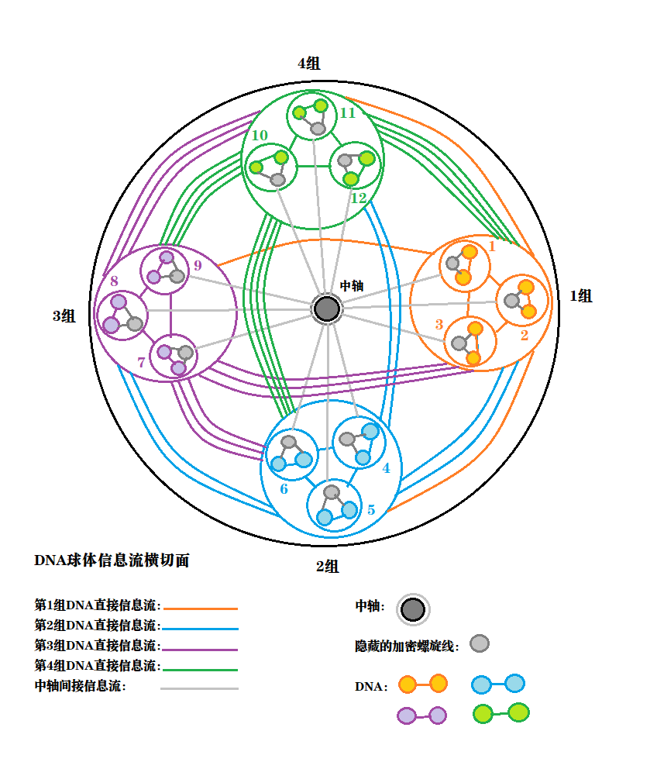

人类DNA集体大球和动物DNA集体大球，也是相互链接成一体的。各种生物的“总DNA大球”同时重叠性地包含各种生物所在的各种宇宙和宇宙群。

换言之，所有的DNA，是相互连成一体的，不论是在任何宇宙中的任何生物，并且由DNA委员会统一管理和制定规则。

### 3）如何破解？

**破解要点**：破解中轴信息加密。

破解中轴，间接信息流动减少，直接信息流动增加，意识强度增加。

意识强度越高，破解越自动。

**中轴破解：**可以有关闭、病毒、死机、解体等实验手段。

**整体绑定：**每对有中轴线串联，起到加密作用，防止篡改。受到干扰会自动关闭。

比如：破解第一条DNA时，因为和其它DNA绑定在一起，其它部分会来快速自动修复。

因此，需要整体性破解，才能达到破解目的。

比如：先破解大中轴，然后小中轴。如果单独破解一条，会自动修复。

这也是T组的防御思路。

意识强度越高，破解难度越低，才能同时产生整体程序崩溃。

**破解方式？**

**a）切断营养：**营养系统像一棵大树的养分吸收系统，砍掉树枝会自动生长，支点在吸收养分上，是整个系统能源循环机制。一个要害节点是大中轴中间，相当于能源转化点、吸收和外放的点，相对整体比较脆弱，是一个破解要点。

**b）错位：**能源循环支点、转换中心点：吸收与外放的转换支点上，可以使其错位不平衡，不平衡太大而不同步时，AI自动修复程序会失效。整体能源供给是DNA信息同步的基础，信息越直接则能量越强，信息越间接则能量会被减弱。AI程序检测到不平衡，会自动向减弱的地方输送能量以达到平衡。利用此特点，在小中轴创造错误信息量，可以输送错误信息给AI系统，使AI产生错误判断。

**c）克隆：**在转换点加装一个装置，创造信息黑洞和白洞，直接欺骗AI，然后克隆一个DNA大球，让信息替换到克隆球，导致吸收和外放完全不同步。

**d）落差崩溃：**信息降到最低，再突然升到最满，以此制造强烈落差波动，超过机器的承受力，使系统崩溃。

**整套方案**：需要一整套方案，需要三个时期：

第一步：试探，使整体水平下降，使系统误认为整体信息降低。

第二步：然后突然加大信息，观察系统应急机制反应，连续重复几次，使AI误以为小中轴混乱，产生误判，测试出系统承受度。

第三步：突然拔到真正的最高落差，超越承受度，使系统崩溃。

**模拟实验**：以前模拟过百次，关键是第二步，成功率58-60%。40%不成功的原因：没有完全彻底斩断，只剩1%也会自动恢复，也会逆转。

第一次不成功，AI会自动学习，自动防御机制会生成，防御性越来越高。第二次就需要转换方式。

## 三、第1组DNA

### 第1组DNA的功能、结构、破解要点？

**功能：属性设置**。

属性为主，起到抑制功能。对原生能力进行分流，把一些强点放在后面的DNA组，把一些弱点和有压制性的放在前面的DNA组，可以起到更有效的基本效果。

有层级性的信息链接，第1对已经对个体起到很大的抑制作用，已经能达到压制目的，能抑制后面的两对，因此启动后面DNA的必要性很小（人类现状）。

**结构**：双螺旋结构+一条灰色的第三螺旋处于隐蔽状态。第三条螺旋像中轴，主要作用是对双螺旋的加密。

灰色两头有线连着整体的中轴，起到加密和信息共享的作用。

第1、第2、第3对都是同样结构，第1连到第2、第2连到第3。第1与第3之间的连线很少，有层级关系，相对其它三组线不是很复杂。

**破解要点：**

三条有直线串联，第一对在最下，链式结构，破解要按照顺序，1到3，或3到1。

**破解方式**：**切断**与另一对DNA的连接线，切断后缺口可能自动再生复原，要在缺口做一个闭环，直线变成闭环，使AI系统对切断做出未切断的误判。要在自动复原之前快速完成闭环，处理好时间差。

自动复原时间：大约一周。

**插图：**

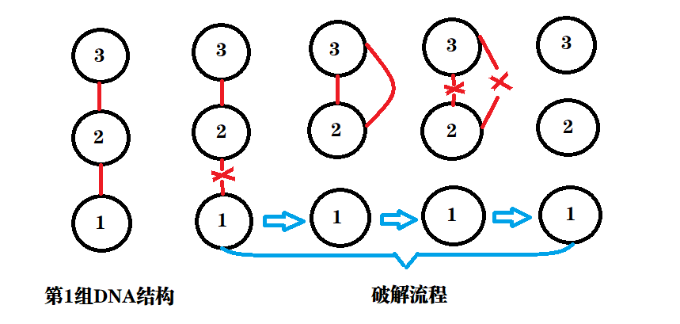

### 第1对：

**功能：基本属性。**

性别、特征、性格、个性、原生倾向等。与灵魂原生倾向不同，会融合、隐藏、修改等。

**结构：**

提供信息到上一对。

**破解要点：**

同上。切断。

**抑制参数**：

人类平均：90%（受抑制程度）。未受抑制部分：人类平均2%。

**抽样检测数据样本**（受抑制程度，以下同）**：**

被检测者2号：18%。

被检测者3号：30%。

被检测者1号：1%。

被检测者5号：70%.

被检测者6号：58%.

被检测者4号：65%.

被检测者11号：27%.

### 第2对：

**功能：附加属性。**

技能、专长、强点等增加倾向。

**结构：**

信息的承上启下。

**破解要点：**

同上。切断。

**抑制参数**：

人类平均：97%（受抑制程度，以下同）。

**抽样检测数据样本：**

被检测者2号：38%。

被检测者3号：60%。

被检测者1号：7%。

被检测者5号：82%.

被检测者6号：70%.

被检测者4号：70%.

被检测者11号：55%.

### 第3对：

**功能：拓展属性。**神性链接、高纬度非物质技能、原生灵魂的一些基本属性等。

**结构：**

从顶端向下，信息延展。

**破解要点：**

同上。

**抑制参数**：

人类平均：99%。

**抽样检测数据样本：**

被检测者2号：50%。

被检测者3号：67%.

被检测者1号：11%.

被检测者5号：89%.

被检测者6号：85%.

被检测者4号：76%.

被检测者11号：68%.

## 四、第2组DNA

### 第2组对DNA的功能、结构、破解要点？

**第2组：**

**功能：信息连接**。

主要对各种信息源进行快速连接和疏流作用。

T组的影响主要是对连接过程制造混乱、变形、影响信息传输质量，从而导致信息连接出现错位。相对于植物和其它动物，目前对人类的影响比较大，处于一种半停工的状态。也是T组重点影响的方向之一。

**结构：**T字形，像奔驰车标，3对DNA中间连在一起。T组重点影响3点连接的位置，对其进行干扰和抑制。

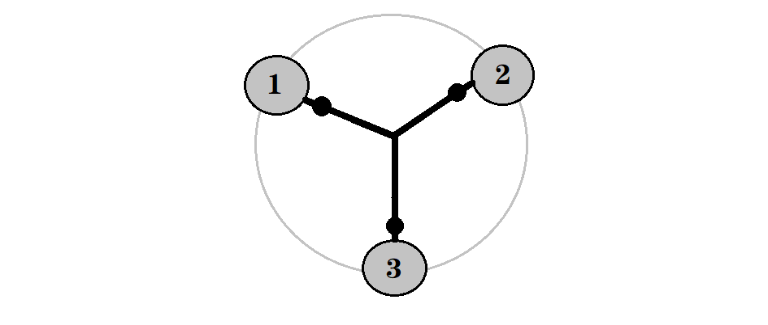

**破解要点：**

一种是把中心点进行破解清除，让三对形成不受干扰的连接环境。

另一种是加深3对之间的串联，相当于一个环形，把3个点放在环形上面，成为信息主导串联，中心点被减弱使其荒废掉，再慢慢重新连接中心点，重新加密中心点，使T组难以破解。环形是比较隐蔽的手段，绕过T组监控程序，外搭信息桥梁，使T组难以察觉，打出时间差。

第一种强攻，难度较大。第二种巧夺，难度相对小。

### 第1对：

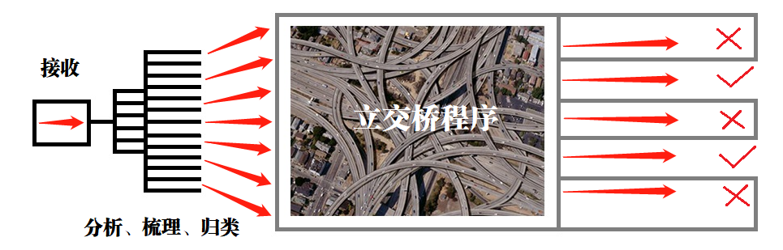

**功能：信息源属性分类。**

接收信息，对信息源属性进行初步分析、梳理、归类成不同级别，按先后、主次进行分类。

级别：信息的逻辑关系（逻辑排序）、先后关系（时间因素、时间排序）。

主要分为两个部分：接收、疏导。

**结构**：接收和疏导是一前一后串联关系，疏导像树谱的分支结构。

**破解要点**：T组在疏导树谱分支之后地方做影响，在ABCD归类信息准备传送过程中，设计了一个立交桥样的程序，打乱信息归类，在立交桥里绕来绕去产生混乱、增加误导，直线信息被扰乱、效率下降。

**破解方法：**

与第2组的要点相同。

**抑制参数**：

人类平均：90%。

**抽样检测数据样本：**

被检测者2号：25%.

被检测者3号：30%.

被检测者1号：8%.

被检测者5号：55%.

被检测者6号：70%.

被检测者4号：45%.

被检测者11号：40%.

### 第2对：

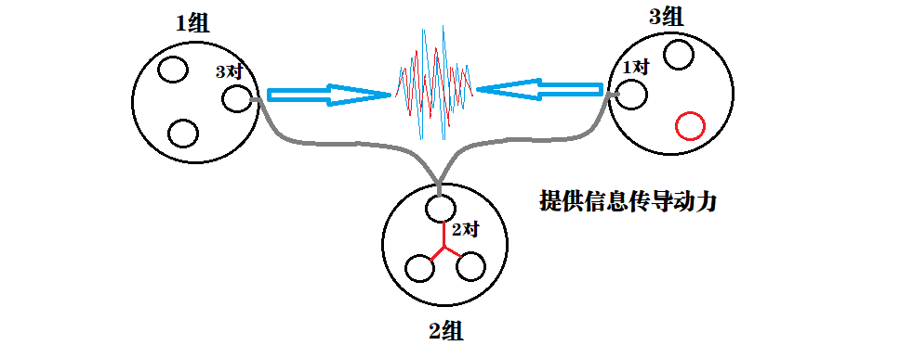

**功能**：**提供信息传导动力。**

原理像高铁电力系统。受损的话，信息传导会非常缓慢。

动力源有2个点：一个接收，一个发送。

接收：动力源有一条线，连接在第1组DNA上面。第1组动力源来自个体本身对信息的渴望度和意愿度，与第1组第3对相连。信息接收，有两种情况：主动要求信息接收，或被动信息到达。是否吸收信息，取决于个体接收意愿。

发送：动力源连接到第3组第1对，动力源来自外界对传导信息给个体的动力。信息发送，也有主动和被动的两种情况。

**结构**：一条直线，像两条高压电之间的无线电弧，两边有一定动力，会形成强大电弧。动力弱，则形成弱电弧。动力强，则形成强电弧。

**破解要点**：T组在两点之间植入一些减弱电压的程序，像电阻变压器，降低电流或电压，或制造不稳定，造成长期动力不足或不稳定，强烈意愿强度被减弱，信息传导被减缓。

整体破解：同上。或者强行去除T组程序，或者外面搭桥去链接。

**抑制参数**：

人类平均：88%。

**抽样检测数据样本：**

被检测者2号：48%.

被检测者3号：48%.

被检测者1号：25%（部分动力被主动分流，目的是要处理一些事情。其正常参数为9-10%。）

被检测者5号：70%.

被检测者6号：68%.

被检测者4号：58%.

被检测者11号：60%.

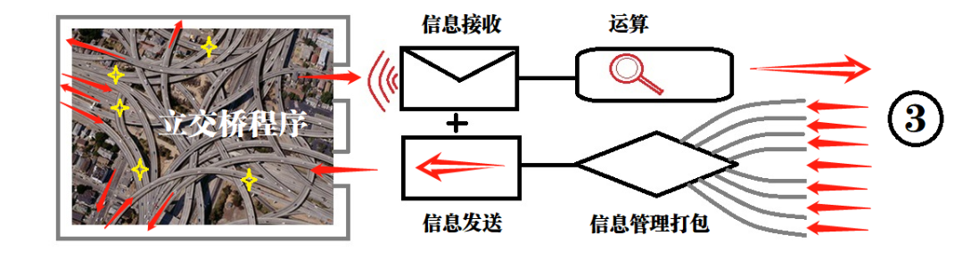

### 第3对：

**功能：信息接收和运算。**

接收：类似第一对：接收、疏导。但是接收方向不一样，像回流系统。个体需要发出信息时，用这个来处理。与第1对形成对称关系，一左一右，功能相似方向不同。

运算：把要发出去的信息源进行打包，做一些设置，如范围、内容、区域、方向、点对点或扩散性等，再发出去。

**结构**：接收和疏导与第1对相似，但多了一个发送程序。

**破解要点**：接收和疏导和第1对相似。T组在此弄了一个立交桥：发送时，对打包增加了一个误导程序，让发送时出现混乱。

**破解方法：**

第2组要点相同。

**抑制参数**：

人类平均：95%。

**抽样检测数据样本：**

被检测者2号：37%.

被检测者3号：40%.

被检测者1号：7%.

被检测者5号：76%.

被检测者6号：65%.

被检测者4号：55%.

被检测者11号：40%.

## 五、第3组DNA

### 第3组DNA的功能、结构、如何破解？

**第3组：**

**功能： 信息处理能力。**

对所有接收信息的深度、广度、混合度的处理能力。能力越高，获得有用的信息就越多。

混合度：联系、拓展、发散、逻辑和非逻辑性联系。

深度广度：容量值。

深度：表面信息的深度递增性，表面含义+深层含义。

广度：信息百分比。

**结构：** XYZ坐标，深度+广度+混合度，形成椭圆形球体。三者是相互影响的关系。

**破解要点：**

XYZ三个数值有三条线，形成三角形连线（图中红线组成的三角形），相互限制、相互制约，像电流连接三个点。

相互引力小，则坐标扩大。相互引力大，则坐标缩小。

相互引力破坏掉后，三者各自独立自由，是最理想的破解结果。

其中有一个测量数值，叫做真空值/真空度，代表椭圆球体的膨胀度、气压值/气压度。

气压小：椭圆不规则凹进。

气压值和三条线形成抗衡关系。

气压值不是球内外差异，而是意愿度、意识开放度、自由度、客观度等综合数值。

**破解方法：**

第一种：提高真空度/气压值，属于自然破解、自然撑断。

第二种：切断限制三个点的连线，属于外力破解。需要绕过三条线的程序。三条线有一条线连接到第4组，还有一条线连接到第3组，属于信息和能量供应，需要切断这两条供应线。

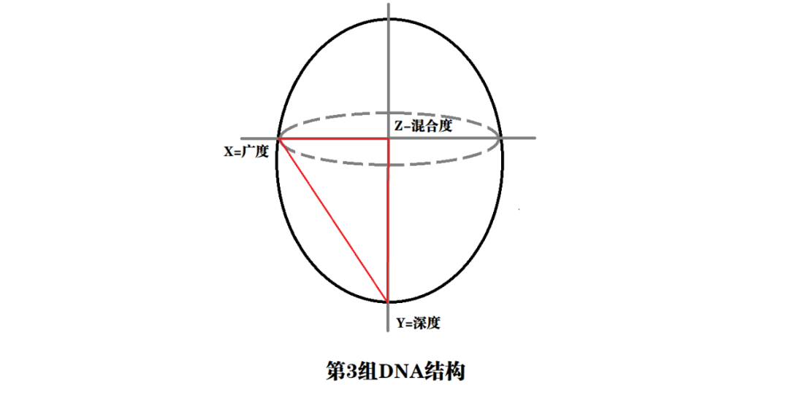

第三种：绕过去。输入假程序假指令，让三条线受到错误指令，形成闭环能量，导致限制系统误以为还在正常操作，而实际是失效的。

### 第1对：

**功能： 广度。**

如上。

**结构**： 两个数值：广度数值、正负平衡数值。

广度数值：扩张容量。

平衡数值：平衡度。

正负：信息完整度。信息的两个正反面，两个极性，不偏任何倾向，纯客观性的平衡性。正负平衡数值也会影响着第3对X值的一些参数。

**破解要点**：整体一样。更细：客观平衡性如何不受影响，也是DNA破解度/抑制度的检测数值=抑制参数。

数值=广度+客观度。

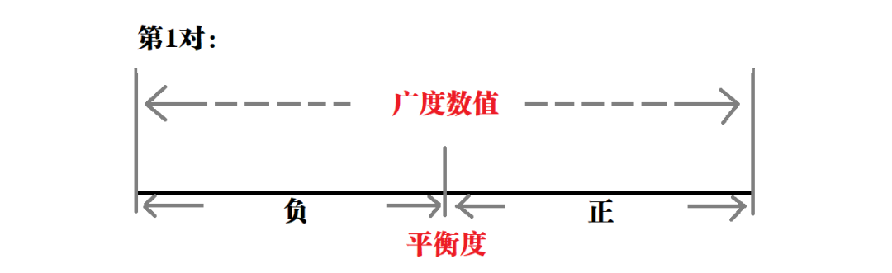

**破解方法：**整体一样。单一破解1对，作用不大、效果不明显，要3对一起整体破解。必须同步破解，否则其自动恢复功能会增加破解难度。

**抑制参数**：

人类平均：95%。

**抽样检测数据样本：**

被检测者2号：18%.

被检测者3号：42%.

被检测者1号：9%.

被检测者5号：69%.

被检测者6号：60%.

被检测者4号：55%.

被检测者11号：50%.

被检测者16号：47%.

### 第2对：

**功能：深度。**

如上。

**结构**：两个数值：深度数值、拓宽数值。

深度数值+拓宽数值：像挖隧道钻头的尖部，一边加深一边拓宽。加深而不影响拓宽的双重数值（深度数值+拓宽数值）越好，向下挖深的能力也越强。信息处理慢，则会在尖部形成阻碍，不能继续向下探讨。像一个挖隧道的大钻头，圆盘形多钻头结构。

这两个数值，可确定圆盘大小。钻深的过程中，及时处理信息，则不影响速度，则不产瓶颈。处理信息不及时，则会影响钻深速度，则会产生瓶颈。

**破解要点**：对两个数据的破解，要点是切断原来受压制的数值部分。整体破解为主，如上。

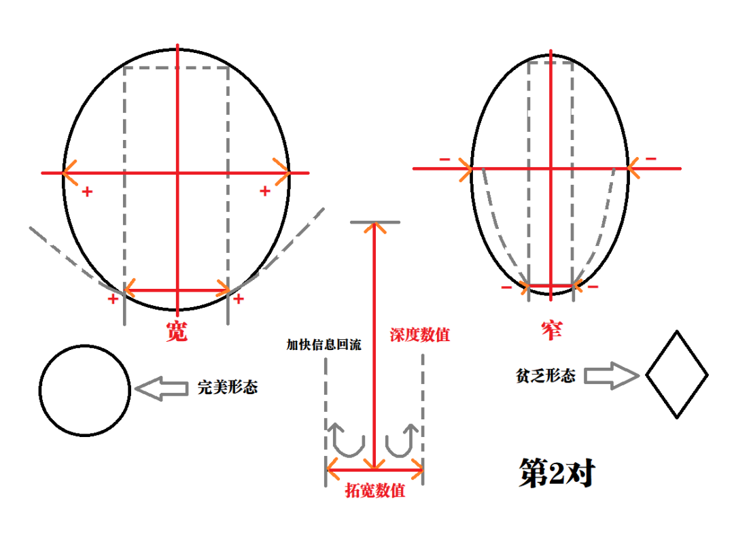

**抑制参数：**

人类平均：90%。

**抽样检测数据样本：**

被检测者2号：30%.

被检测者3号：35%.

被检测者1号：8%.

被检测者5号：75%.

被检测者6号：75%.

被检测者4号：65%.

被检测者11号：50%.

被检测者16号：48%

### 第3对：

**功能：混合度。**

如上。

**结构**：几个数值的互相影响。Z值由两个值组成：X值=横坐标、真空值=纵坐标。Z值：椭圆最高点直径的圆心坐标。

转化率不同：

1） X值：高速旋转圆形钟，代表信息转化速度。需要外力信息来带动转速。速度越快，X值的轴心就越平衡，呈现的形状就越圆（完美形态），反之呈现椭圆形（不规则的贫乏形态），此数值也会受到第1对DNA的正负平衡数值的影响。X值体现为Z值的横坐标，无信息时无数值。

2） 真空值：含量最大是客观值，在此基础上无方向限制的拓展，不需要复杂运算，是原始值相乘的数值/核心数值/原始独立数值，不需外力带动。此数值越高，各方面的平衡度就越高，椭圆形的整体形态就越往对称发展。此数值体现为Z值的纵坐标。

**破解要点**：整体破解。内力：单独提高原始数值，自然破解。 外力：如上。

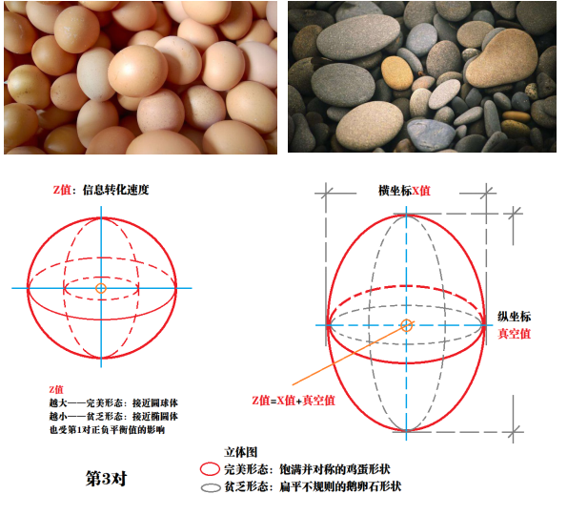

**抑制参数**：

人类平均：87%。

**抽样检测数据样本：**

被检测者2号：17%.

被检测者3号：32%.

被检测者1号：3%.

被检测者5号：57%.

被检测者6号：65%.

被检测者4号：60%.

被检测者11号：46%.

被检测者16号：55%.

## 六、第4组DNA

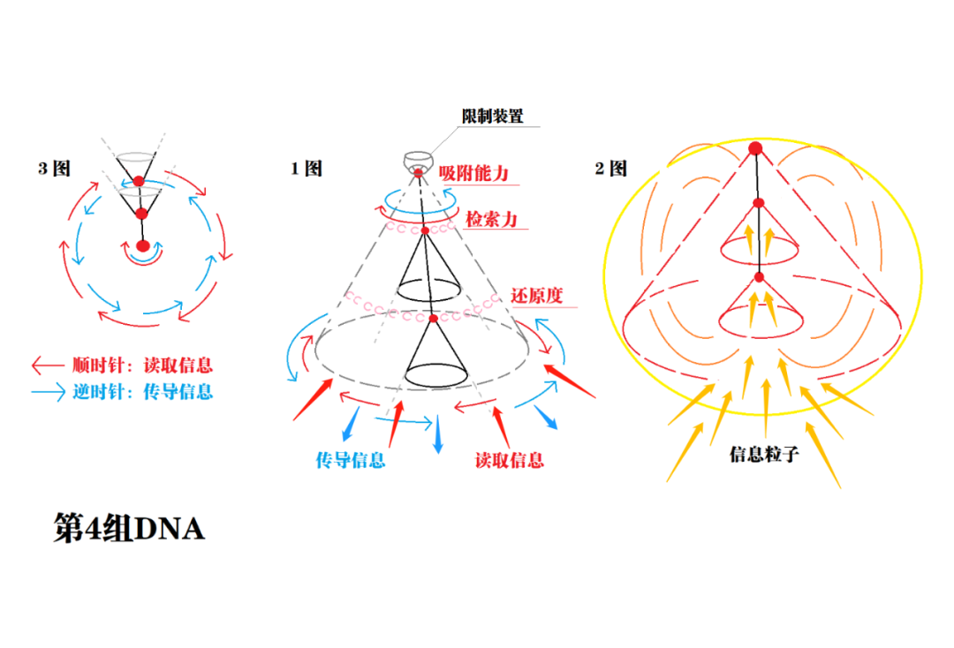

### 第4组DNA的功能、结构、破解要点？

**功能：**

**1）信息黏性、吸附能力。**两个触角，一上一下，中间空的。两个电极交流在中间，形成浅蓝色泡泡。泡泡中间有黄色亮点，像点亮的灯泡。信息粘性，是指对于接收到的信息进行各种处理的功能。比如：信息吸附能力（=灵魂记忆储存到一个特定空间）。吸附能量越强、意愿越强，记忆则会更容易被吸附到需要信息的目标上。记忆越深越久远，需要的吸附能量越大。记忆越新鲜，越容易吸附。相对正比关系。

**2）信息检索力、匹配能力。**提取久远记忆、从巨量信息快速匹配、找到自己需要的信息的搜索能力。

**3）信息还原度、真实还原力。**记忆久远，会产生变形和细节丢失。还原度百分比越高，完整性和真实性则更高。

**结构：**

三个功能叠加结构=纵深叠加结构模型。

吸附能力+检索能力+还原能力，三个珠子串成一条直线。

动态画面：以1的点状为轴心起点，钟摆式运动，幅度呈扇形。吸附能力越大，摆动幅度也越大，能力也越强。三个珠子之间，直线距离越大，整体摆动幅度面积则越大。检索和还原的自身有锥形状尖尖向上，喇叭口向下。

摆动不是直线、而是**顺时针**边转动边摆动。信息粒子进来时，围着钟摆旋转，靠拢钟摆动。信息像围着大苹果流动，从下面喇叭口被吸上去，从上面喇叭口出来；再被下口吸入，再从上口出来，反复循环处理。

逆时针摆动时，将信息粒子排出去。

**顺时针**读取信息，**逆时针**传导信息。同时双方向平衡旋转，是正常状态，除非有意识控制或干扰。类似脉轮的双向运行结构。

摆动速度由第1点启动，由下面两点决定，相当于信息处理速度。速度有渐进式叠加效果。

T组在此做了手脚，使摆动不自由，使摆动幅度变小。具体是加了一个像环形碗状物，倒扣着，限制摆动幅度和速度的上限。

**破解要点：**

1）所有启动受制于第1点的启动，破解拆除T组的以上限制装置。

2）吸附力的点，通过信息线渠道延长，使其处于限制装置之外，绕开装置程序，使装置程序失效。

3）自然破解：摆动幅度力（意识强度）大于限制力，装置则自动失效。

**如何可吸附全部记忆？（意识强度多少？）**

1）人为破解：对以上破解要点的大量练习，提高经验度、熟练度，达到最佳值。

2）自然破解：肉体灵的意识强度达到13-14级。

### 第1对：

**功能：** **信息吸附功能。**如上。

**结构：** 如上。

**破解要点**：如上。

**抑制参数**：

人类平均：99%。

**抽样检测数据样本：**

被检测者2号：78%.

被检测者3号：75%.

被检测者1号：47%.

被检测者5号：89%.

被检测者6号：93%.

被检测者4号：88%.

被检测者11号：90%.

被检测者16号：91%.

### 第2对：

**功能： 信息检索功能。**

如上。细分：纵向、横向、抽象、具象、宏观、微观、多维度、多角度、随机、定向等检索。

**结构：**如上。属于叠加关系，通过叠加得出的数值。

**破解要点**：如上。打开所有数据的峰值状态，不动的状态是功能无法发挥的状态。

**抑制参数**：

人类平均：99%。

**抽样检测数据样本：**

被检测者2号：80%.

被检测者3号：87%.

被检测者1号：55%.

被检测者5号：97%.

被检测者6号：98%.

被检测者4号：98%.

被检测者11号：93%.

被检测者16号：95%.

### 第3对：

**功能： 信息还原功能。**

如上。

真实性细分：

3个反值：扭曲、变形、遗忘（时间、维度、抽象性等）；

3个正值：相同经历的真实投射性、客观呈现性、稳定性。

完整性细分：

纵向、横向、多维度、多角度、非关注性/非焦点性。

**结构：**如上。属于叠加关系，通过叠加得出的数值。

**破解要点**：如上。和第2对一样，通过运动。

**抑制参数**：

人类平均：98%。

**抽样检测数据样本：**

被检测者2号：80%.

被检测者3号：80%.

被检测者1号：39%.

被检测者5号：95%.

被检测者6号：95%.

被检测者4号：96%.

被检测者11号：90%.

被检测者16号：96%.

## 七、DNA总抑制参数

### 1）DNA总抑制参数？

人类平均：90-95%。

**抽样检测数据样本：**

被检测者2号：50-55%.

被检测者3号：65-70%.

被检测者1号：30-35%.

被检测者5号：80-85%.

被检测者6号：80%+.

被检测者4号：85-90%.

被检测者11号：70-75%.

被检测者16号：85-90%.

### 2）DNA总破解比例？

人类平均：5-10%。

**抽样检测数据样本：**

被检测者2号：30-35%.

被检测者3号：15-20%.

被检测者1号：50-60%.

被检测者5号：5-10%.

被检测者6号：5-10%.

被检测者4号：5-10%.

被检测者11号：20-25%.

被检测者16号：7-12%.

### 3）DNA破解比例计算方法？

与抑制参数不同步，有延时性。抑制为先，破解延时。

抑制参数相当于可挖隧道深度，破解比率相当已挖隧道深度。

挖掘速度因人而异，取决于对DNA功能的操控能力、经验、意愿。

----

*注1：本文内检测数据均为2019年6-10月期间的数据。

*注2：部分被检测者的当年意识强度检测值，可对照参考元吾氏博文[《意识强度检测点：抽样检测数据样本20190317》.](http://mp.weixin.qq.com/s?__biz=MzAwNzU5MTY5Ng==&mid=2649570069&idx=1&sn=f2eb258b93c457fc635163028eb807f3&chksm=8362596ab415d07cdc433b4717963c57cb90c306f5a5d9779e0b006d98606a4800e9a82df8e6&scene=21#wechat_redirect)

